CM1 Calcul Mental
Période 2 Trace écrite

Connaitre Les tables d’addition et les complément à 10
C3
La table de Pythagore

Colorie en bleu les cases des doubles. Tu dois les connaitre par coeur.
1 + 1 = 2
2 + 2 = 4
3 + 3 = 6
etc ...

Colorie en rouge les cases « 10 » : Ce sont les compléments à 10. Tu dois les connaitre par coeur.
1 + 9 = 10
2 + 8 = 10
3 + 7 = 10
etc ...

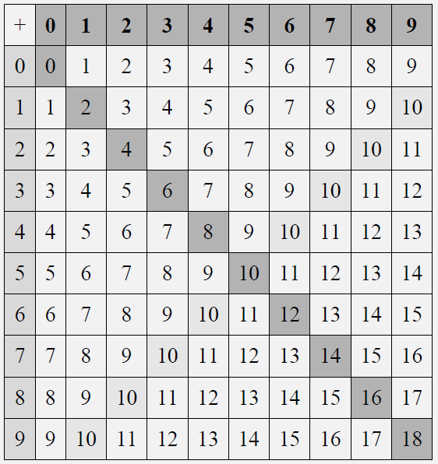

^

…/9

As-tu bien compris ? Vérifie tes connaissances

Colorie d’une
même couleur les résultats identiques :
4 + 3 | 7 + 4 | 5 + 2 | 3 + 3 | 4 + 4
7 + 5 | 8 + 2 | 5 + 1 | 9 + 1 | 6 + 5
8 + 3 | 10 + 2 | 6 + 4 | 4 + 2 | 5 + 3

Complète les additions à trous le plus vite possible :
9 + ........ = 13  ........ + 5 = 7  7 + ........ = 12  ........ + 3 = 11 | 4 + 6 = ........  ........ + 8 = 10  7 + 3 = ........  1 + ........ = 10 | 6 + 5 = ........  ........ + 3 = 12  8 + ........ = 15  ........ + 5 = 10





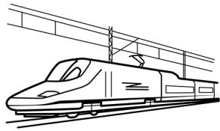




5 + 3 = ........ 5 + 2 =........ 4 + 3 =........ 6 + 2 =........ 8 + 1 =........ 4 + 5 =........
8 + 2 =........ 6 + 4 = ........ 9 + 2 =........ 4 + 7 =........ 3 + 9 =........

2 + 2 =........ 3+ 3 = ........ 7 + 7 =........ 8 + 8 = ........
5 + 5 = ........ 3 + 7 = ........ 4 + 6 = ........ 8 + 2 = ........
8 + 4 = ........ 4 + 6 = ........ 7 + 5 = ........

8+5 = ........ 9+7 = ........ 8+7 =........

9 + 9 = ........ 5 + 6 = ........

Connaitre les tables d’addition et complément à 10
U
5
minutes
Jour n°2

5 + ........ =10 / ........ + 0 =10 / 4 + ........ =10 / 3 + ........ =10 / 8 + ........ =10 / 1 + ........ =10

8 + 7 =........ 6 + 8 = ........ 9 + 5 =........ 4 + 9 =........ 3 + 5 =........

2 + 3 =........ 3 + 4 = ........ 7 + 8 =........ 8 + 9 = ........

5 + 4 = ........ 3 + 6 = ........ 4 + 8 = ........ 8 + 3 = ........

7 + 9 = ........ 8 + 1 = ........ 6 + 5 = ........

8 + ........= 16 /........ + 7 = 14 / 9 + 9 =........

2+2 = ........ 5 + 5 = ........

Connaitre les tables d’addition et complément à 10

U
5
minutes
Jour n°3
6 + ........ = 10 / ........ + 9 =10 / 5 + ........ = 10 / 7 + ........ = 10 / 3 + ........ =10 / 8 + ........ = 10

4 + 3 =........ 6 + 7 = ........ 3 + 1 =........ 8 + 9 =........ 7 + 5 =........

2 + 2 =........ 2+ 4 = ........ 4 + 8 =........ 8 + 6 = ........

7 + 4 = ........ 7 + 6 = ........ 7 + 5 = ........ 7 + 9 = ........

6 + 9= ........ 6 + 3 = ........ 6 + 1= ........

8 + ........= 11 /........ + 7 = 11 / 9 + 0 =........

3+8 = ........ 6 + 5 = ........

Connaitre les tables d’addition et complément à 10

U
5
minutes
Jour n°4

CM1 Calcul Mental
Période 2 Trace écrite

Multiplier un nombre par 10
C4
Multiplier un nombre par 10, c’est le transformer en nombre de dizaines.
Exemple : 12 x 10
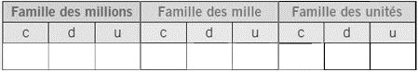 12 unités

12 dizaines

U Je mets un zéro dans la case vide des unités 12 x 10 = 120

1 2

1 2

^
1 2 0

…/8

As-tu bien compris ? Vérifie tes connaissances
Complète les
suites logiques :
5 x 10  = 50 | 50 x 10 = 500
12 x 10 = 120 | 120 x 10 = 1 200

Complète les multiplications :

45 x 10 = ............................. 45 x 10 = .............................
8 436 x 10 = ............................. 349 x 10 = .............................
23 x 10 = ............................. 6 742 x 10 = .............................

5 x 10 = ........ 4 x10 =........ 6 x 10 =........ 8 x 10 =........ 3 x 10 =........
81 x 10 =........ 63 x 10 = ........ 60 x 10 =........ 420 x 10 =........ 100 x 10 =.....

6 x 10 =........ 5 x 10 = ........7 x 10 =........8 x 10 = ........
60 x 10 =........ 57 x 10 = ........72 x 10 =........81x 10 = ........

43 x 10 =........ 57 x 10 = ........72 x 10 =........

431 x 10 =........ 25 x 10 = ........

400 x 10 =........ 205 x 10 = ........

Multiplier les nombres par 10
U
5
minutes
Jour n°2

9 x 10 = ........ 4 x10 =........ 6 x 10 =........ 80 x 10 =........ 32 x 10 =........

50 x 10 =........ 60 x 10 = ........ 600 x 10 =........ 90 x 10 =........30 x 10 =.....

16 x 10 =........ 53 x 10 = ........99 x 10 =........808 x 10 = ........

30 x 10 =........ 5700 x 10 = ........702 x 10 =........81x 10 = ........

3 x 10 =........ 570 x 10 = ........7022 x 10 =........

1431 x 10 =........2305 x 10 = ........

100 x 10 =........ 10 x 10 = ........

Multiplier les nombres par 10

U
5
minutes
Jour n°3
8 x 10 = ........ 9 x10 =........ 7 x 10 =........ 6 x 10 =........ 5 x 10 =........

8 x 10 =........ 66 x 10 = ........ 660 x 10 =........ 4020 x 10 =........ 10 x 10 =.....

67 x 10 =........ 56 x 10 = ........92 x 10 =........9 x 10 = ........

50 x 10 =........ 103 x 10 = ........73 x 10 =........1x 10 = ........

403 x 10 =........ 5700 x 10 = ........70 x 10 =........

402 x 10 =........ 55 x 10 = ........

1000 x 10 =........ 100 x 10 = ........

Multiplier les nombres par 10

U
5
minutes
Jour n°4

CM1 Calcul Mental
Période 2 Trace écrite

Multiplier un nombre par 100
C5
Multiplier un nombre par 100, c’est le transformer en nombre de centaines.
Exemple : 28 x 100
28 unités

28 centaines

U Je mets un zéro dans les deux cases vides 28 x 100 = 2 800

2 8

2 8

^

2 8 0 0

…/7

As-tu bien compris ? Vérifie tes connaissances
Colorie les cases
qui sont justes :

45 x 100 = 450 | 165 x 100 = 16 500 | 20 x 100 = 200 00 | 7 x 100 = 700 | 89 x 100 = 8 900
6 x 100 = 600 | 52 x 100 = 52 000 | 67 x 100 = 67 00 | 140 x 100 = 14 000 | 9 x 100 = 90

Complète les multiplications :

5 x 100 = ............................. 184 x 100 = .............................
49 x 100 = ............................. 30 x 100 = .............................
381 x 100 = ............................. 2 571 x 100 = .............................

4 x 100 = ........ 3 x100 =........ 5 x 100 =........ 5 x 100 =........ 8 x 100 =........

36 x 100 = ........ 40 x 100 =........ 240 x 100 =........ 1000 x 100 =.....

8 x 100 =........ 7 x 100 = ........9 x 100 =........ 5 x 100 = ........

50 x 100 =........ 39 x 100= ........82 x 100 =........18x 100 = ........

34 x 100 =........ 27 x 100 = ........75 x 100 =........

341 x 100 =........ 52 x 100 = ........

500 x 100 =........ 502 x 100 = ........

Multiplier les nombres par 100
U
5
minutes
Jour n°2

90 x 100 = ........ 3 x100 =........ 5 x 100 =........ 9 x 100 =........ 22 x 100 =........

70 x 100 =........ 80 x 100 = ........ 800 x 100 =........ 20 x 100 =........

15 x 100 =........ 453 x 100 = ........100 x 99 =........909 x 100 = ........

60 x 100 =........ 7600 x 100 = ........207 x 100 =........91x 100 = ........

5 x 100 =........ 750 x 100 = ........2207 x 100 =........

3411 x 100 =........3025 x 100 = ........

100 x 10 =........ 100 x 100 = ........

Multiplier les nombres par 100

U
5
minutes
Jour n°3
9 x 100 = ........ 6 x100 =........ 5 x 100 =........ 4 x 100 =........ 2 x 100 =........

55 x 100 = ........ 55 x 100 =........ 5050 x 100 =........ 100 x 10 =.....

64 x 100 =........ 76 x 100 = ........29 x 100 =........8 x 100 = ........

30 x 100 =........ 301 x 100 = ........37 x 100 =........1x 100 = ........

304 x 100 =........ 3800 x 100 = ........20 x 100 =........

204 x 100 =........ 44 x 100 = ........

1000 x 100 =........ 100 x 1 = ........

Multiplier les nombres par 100

U
5
minutes
Jour n°4

CM1 Calcul Mental
Période 2 Trace écrite

Connaitre par coeur les tables de multiplication de 0 à 3
C6
Connaitre ses tables par coeur permet de poser des opérations beaucoup plus vite que si tu dois compter de tête.

Voici les premières tables que tu dois connaitre par coeur :

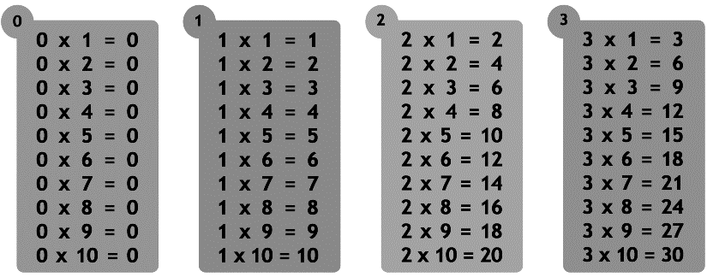

Lorsque tu multiplies un nombre par 0, le résultat est toujours 0.
Lorsque tu multiplies un nombre par 1, le résultat est égal au nombre de départ.
Multiplier par 2 revient à calculer le double du nombre.
Multiplier par 3 revient à calculer le triple du nombre.

^

…/13

As-tu bien compris ? Vérifie tes connaissances
Colorie les cases
qui sont justes :

3 x 9 = 26 | 0 x 7 = 7 | 1 x 9 = 9 | 2 x 5 = 10 | 3 x 4 = 24
0 x 5 = 5 | 8 x 1 = 1 | 9 x 2 = 18 | 2 x 7 = 17 | 3 x 8 = 24
2 x 8 = 16 | 3 x 10 = 30 | 10 x 1 = 11 | 2 x 0 = 2 | 3 x 3 = 9

Complète les multiplications le plus vite possible :

3 x 8 = ........................ 5 x 1 = ........................ 0 x 4 = ........................
2 x 7 = ...................... 6 x 2 = ........................ 4 x 2 = ........................
1 x 9 = ........................ 5 x 3 = ........................ 3 x 7 = ........................
2 x 0 = ........................ 4 x 3 = ........................ 1 x 5 = ........................

Multiplier les nombres par
0, 1, 2 et 3

U
1 x 9 = ........ ▪ 5 x 3 =........ ▪ 0 x 8 =........ ▪ 7 x 1 =........ ▪ 2 x 6 =........

1 x 5 =........ ▪ 8 x 2 = ........ ▪ 1 x 0 = ........ ▪ 6 x 0 = ........

1 x 0 =........ ▪ 3 x 3 =........ ▪ 10 x 3 =........ ▪ 1 x 8 =........

9 x 3 =........ ▪ 0 x 4 =........ ▪ 3 x 6 =........ =........

6 x 0 =....... ▪ 3 x 8 =....... ▪ 2 x 3 =.......

0 x 7 =....... ▪ 1 x 5 =.......

3 x 7 =.......

5
minutes
Jour n°2

1 x 6 = ........ ▪ 2 x 3 =........ ▪ 4 x 0 =........ ▪ 2 x 9 =........ ▪ 2 x 8 =........

8 x 0 =........ ▪ 1 x 3 = ........ ▪ 5 x 0 = ........ ▪ 3 x 6 = ........

3 x 2 =........ ▪ 10 x 0 =........ ▪ 1 x 8 =........ ▪ 0 x 2 =........

1 x 10 =........ ▪ 0 x 5 =........ ▪ 1 x 3 =........ =........

1 x 0 =....... ▪ 8 x 2 =....... ▪ 6 x 2 =.......

0 x 9 =....... ▪ 7 x 1 =.......

3 x 8 =.......

5
minutes
Jour n°3
U
2 x 8 = ........ ▪ 1 x 0 =........ ▪ 2 x 10 =........ ▪ 7 x 3 =........ ▪ 0 x 2 =........

0 x 10 =........ ▪ 6 x 1 = ........ ▪ 1 x 9 = ........ ▪ 10 x 3 = ........

3 x 4 =........ ▪ 3 x 0 =........ ▪ 2 x 0 =........ ▪ 2 x 6 =........

0 x 1 =........ ▪ 2 x 7 =........ ▪ 2 x 9 =........ =........

6 x 2 =....... ▪ 3 x 7 =....... ▪ 5 x 3 =.......

0 x 3 =....... ▪ 3 x 2 =.......

3 x 9 =.......

5
minutes
Jour n°4
Multiplier les nombres par
0, 1, 2 et 3

U
Multiplier les nombres par
0, 1, 2 et 3

CM1 Calcul Mental
Période 2 Trace écrite

Connaitre le complément à la dizaine supérieure.
C7
Connaitre le complément à la dizaine supérieure, c’est savoir le nombre qu’il faut ajouter à un autre nombre pour arriver au nombre supérieur terminé par un 0.

Ex : 26. La dizaine supérieure est 30 (on passe de 2 à 3 dizaines)
132. La dizaine supérieure est 140 (on passe de 3 à 4 dizaines).

- Le complément de 26 pour passer à 30 est donc de 4.
- Le complément de 132 pour passer à 140 est donc de 8.

Tu as besoin de connaitre les compléments à 10 pour trouver le complément à la dizaine supérieure :
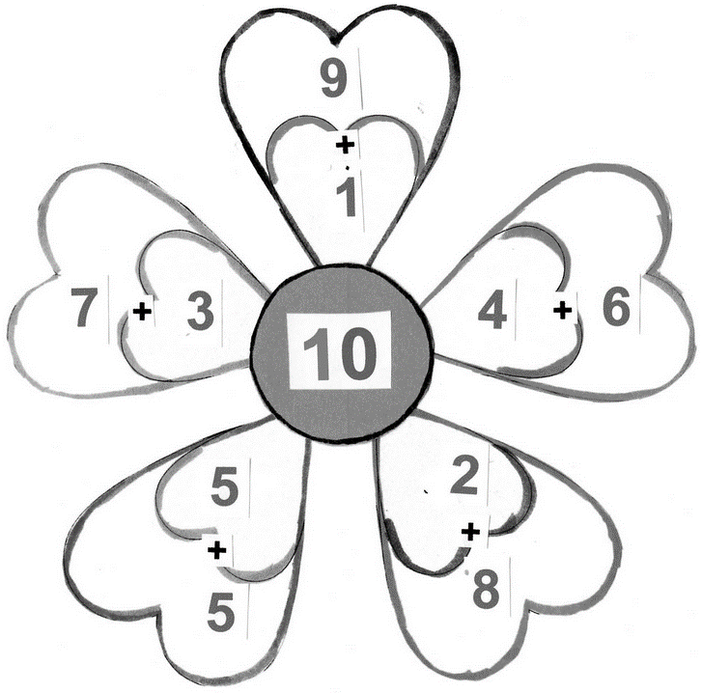

^

…/18

As-tu bien compris ? Vérifie tes connaissances
Ecris quelle est
la dizaine supérieure se terminant par un zéro :
exemple : 53 → 60 512 → 520
36 → ........................ 94 → ........................ 21 → ........................
743 → ........................ 907 → ........................ 254 → ........................
28 → ........................ 341 → ........................ 105 → ........................

Trouve le complément à la dizaine supérieure :

36 + ........................ 94 + ........................ 21 + ........................
743 + ........................ 907 + ........................ 254 + ........................
28 + ........................ 341 + ........................ 105 + ........................

Trouver le complément à la dizaine supérieure

U
43 + ....... = 50 ▪ 53 + ........ = 60 ▪ 92 + ........ = 100 ▪ 24 + ........ = 30

88 + ....... = 90 ▪ 59 + ........ = 60 ▪ 67 + ........ = 70

28 + ....... = 30 ▪ 85 + ........ = 90 ▪ 86 + ........ = 90

369 + ....... = 370 ▪ 593 + ........ = 600

142 + ....... = 150 ▪ 264 + ........ = 270

75 + ....... = 80 ▪ 38 + ........ = 40

264 + ....... = ..........

3
minutes
Jour n°2

U
86 + ....... = 90 ▪ 54 + ........ = 60 ▪ 29 + ........ = 30 ▪ 42 + ........ = 50

99 + ....... = 100 ▪ 95 + ........ = 100 ▪ 76 + ........ = 80

82 + ....... = 90 ▪ 58 + ........ = 60 ▪ 68 + ........ = 70

963 + ....... = 970 ▪ 395 + ........ = 400

241 + ....... = 250 ▪ 462 + ........ = 470

57 + ....... = 60 ▪ 71 + ........ = 80

678 + ....... = ..........

3
minutes
Jour n°3
Trouver le complément à la dizaine supérieure

U
Trouver le complément à la dizaine supérieure

34 + ....... = 40 ▪ 82 + ........ = 90 ▪ 73 + ........ = 80 ▪ 46 + ........ = 50

11 + ....... = 20 ▪ 67 + ........ = 70 ▪ 34 + ........ = 40

92 + ....... = 100 ▪ 37 + ........ = 40 ▪ 81 + ........ = 90

618 + ....... = 620 ▪ 431 + ........ = 440

902 + ....... = 910 ▪ 389 + ........ = 390

64 + ....... = 70 ▪ 21 + ........ = 30

394 + ....... = ..........

3
minutes
Jour n°4

CM1 Calcul Mental
Période 2 Trace écrite

Calculer le double ou la moitié d’un nombre inférieur à 100
C8
Le double d’un nombre, c’est deux fois plus.

Ex : J’ai 3 billes, Théo en a le double, il en a donc 2 fois plus.
- 3 x 2 = 6. Théo a 6 billes.



La moitié d’un nombre, c’est deux fois moins.

Ex : J’ai 8 billes, Yasmine en a la moitié, elle en a donc 2 fois moins.
- 8 : 2 = 4. Yasmine a 4 billes.



moitié
10 | 5
30 | 15
50 | 25
70 | 35
90 | 45
double

double = x2

MOITIé = : 2

Ces doubles et moitiés sont à connaitre
par coeur.

^

…/18

As-tu bien compris ? Vérifie tes connaissances
Complète le
tableau en trouvant les doubles et les moitiés :
Double de : |  | Moitié de :
22 | ......................... | 90 | .........................
8 | ......................... | 42 | .........................
45 | ......................... | 86 | .........................

Trouve les doubles qui donnent le résultat :

.................... + ......................... = 64 .................... + ......................... = 70
.................... + ......................... = 82 .................... + ......................... = 30
.................... + ......................... = 66 .................... + ......................... = 38

Calculer le double et la moitié.

U
double de 20 : ............ ▪ double de 25 : ............ ▪ ùmoitié de 38 : ............

double de 19 : ......... ▪ mùoitié de 68 : ........... ▪ ùmoitié de 32 : ............

double de 100 : ............ ▪ mùoitié de 46 : ............

moitié de 32 : ............ ▪ mùoitié de 64 : ............

double de 36 : ............

moitié de 58 : ............

double de 82 : ............

4
minutes
Jour n°2

U
double de 31 : ............ ▪ double de 24 : ............ ▪ ùmoitié de 42 : ............

double de 35 : .......... ▪ mùoitié de 62 : .......... ▪ ùmoitié de 50 : ..........

double de 63 : ............ ▪ mùoitié de 88 : ............

moitié de 54 : ............ ▪ mùoitié de 86 : ............

double de 65 : ............

moitié de 76 : ............

double de 98 : ............

4
minutes
Jour n°3
Calculer le double et la moitié.

U
Calculer le double et la moitié.

double de 43 : ............ ▪ double de 35 : ............ ▪ ùmoitié de 44 : ............

double de 36 : .......... ▪ mùoitié de 26 : .......... ▪ ùmoitié de 90 : ..........

double de 82 : ............ ▪ mùoitié de 34 : ............

moitié de 68 : ............ ▪ mùoitié de 52 : ............

double de 75 : ............

moitié de 92 : ............

double de 87 : ............

4
minutes
Jour n°4

